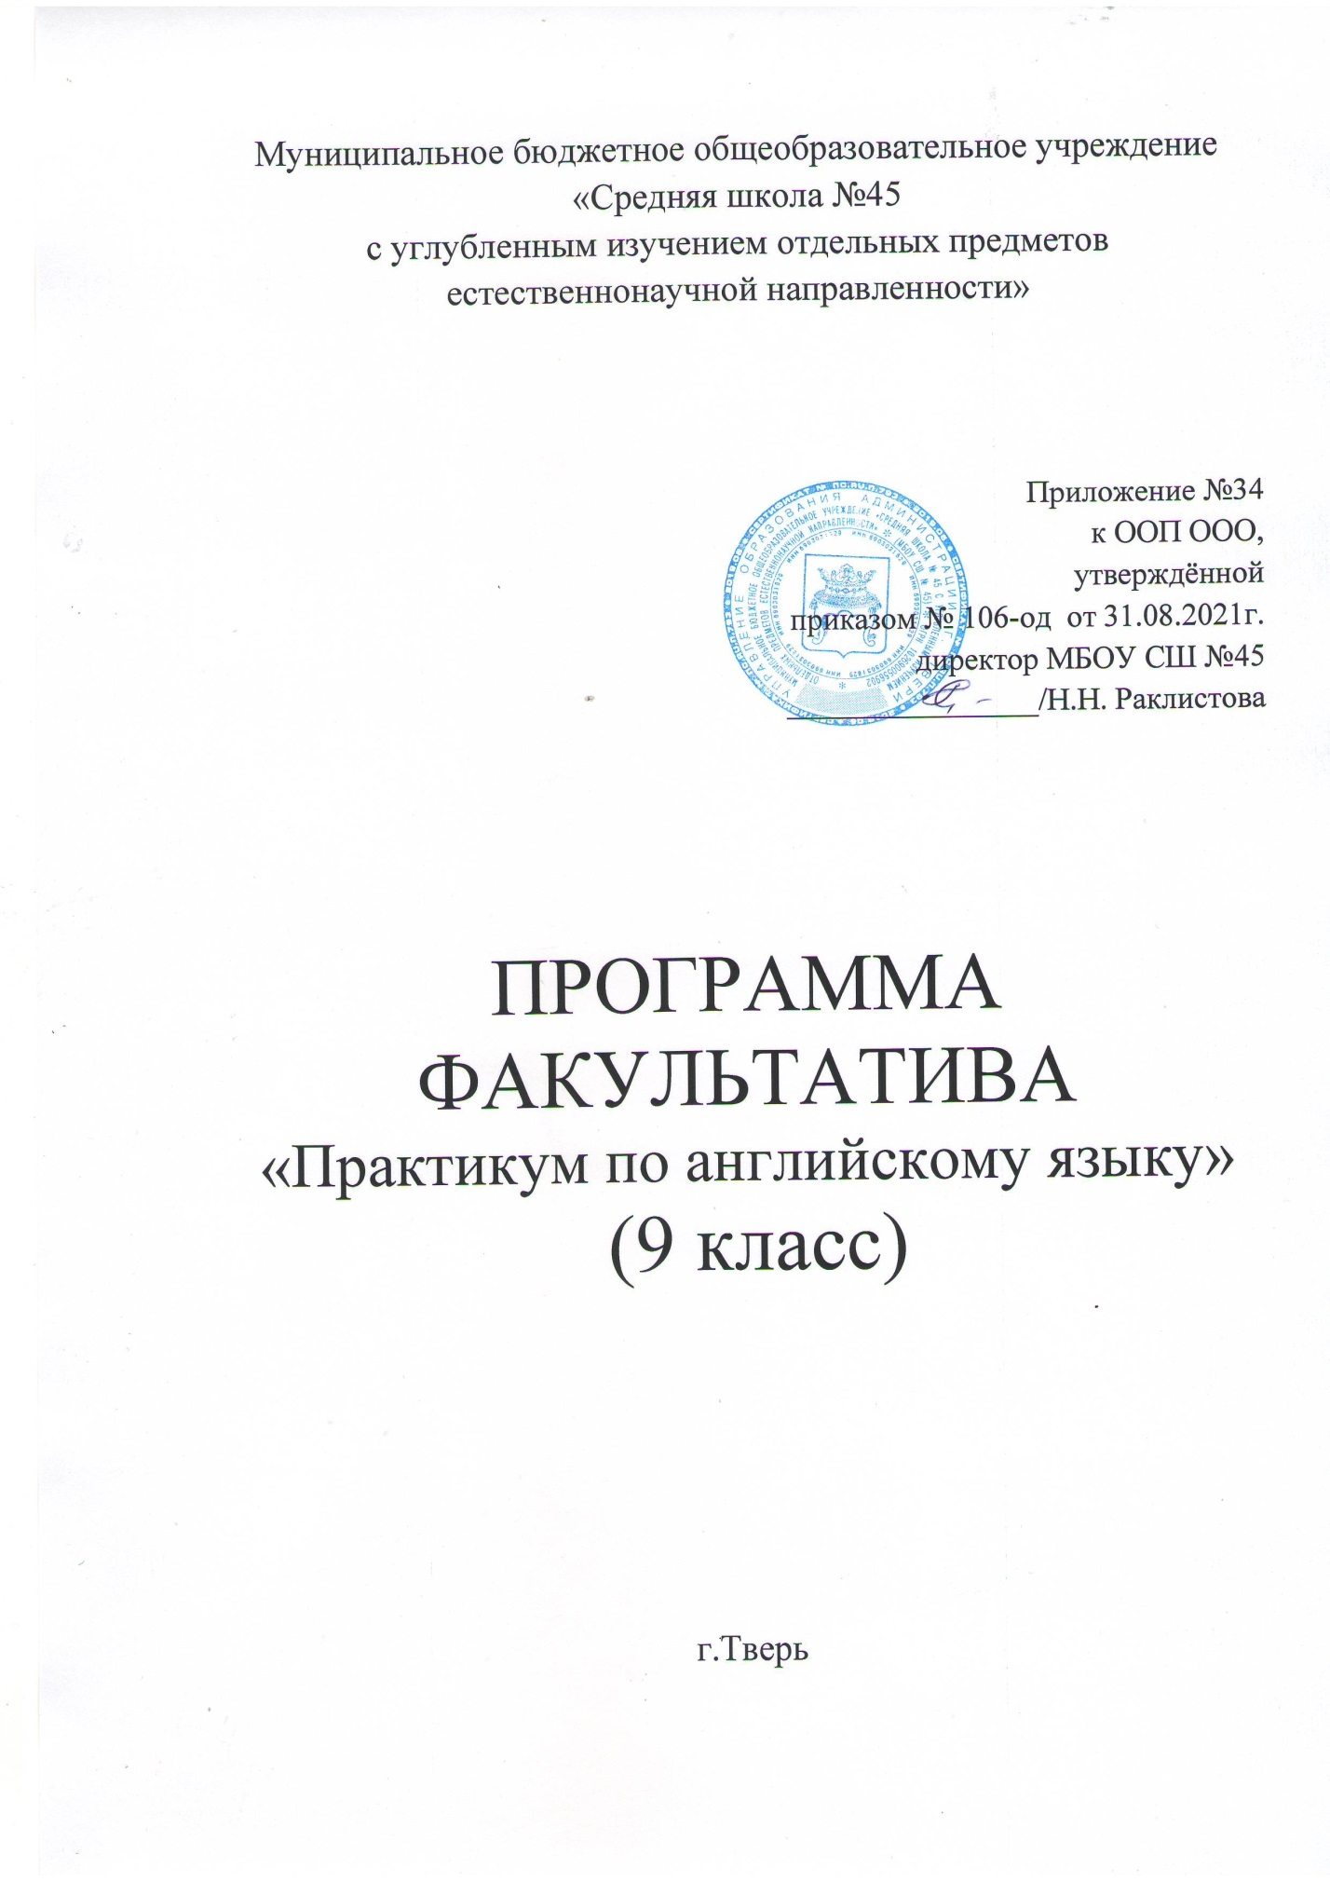

1.Планируемые результаты освоения курса
Планируемые результаты обучения отражают следующие 3 категории познавательной области:
Знание/понимание:
- усвоение основных научных знаний об английском языке, понимание взаимосвязи его уровней и единиц; освоение базовых понятий лингвистики и ее основных разделов;
- сформированность понятий о нормах английского языка и применение знаний о них в речевой практике при создании устных и письменных высказываний;
- владение навыками самоанализа и самооценки на основе наблюдений за собственной речью;
- владение умением анализировать текст с точки зрения наличия в нем явной и скрытой, основной и второстепенной информации;
- сформированность представлений об изобразительно-выразительных возможностях английского языка языка.
Умение применить знания из области лингвистики
- формирование основ саморазвития и самовоспитания в соответствии с общечеловеческими ценностями и идеалами гражданского общества; готовность и способность к самостоятельной, творческой и ответственной деятельности;
- развитие навыков сотрудничества со сверстниками, детьми младшего возраста, взрослыми в образовательной, общественно полезной, учебно-исследовательской, проектной и других видах деятельности.
Применение знаний в жизненных, реальных ситуациях:
- умение самостоятельно определять цели деятельности и составлять планы деятельности; самостоятельно осуществлять, контролировать и корректировать деятельность; использовать все возможные ресурсы для достижения поставленных целей и реализации планов;
- умение продуктивно общаться и взаимодействовать в процессе совместной деятельности, учитывать позиции других участников деятельности, эффективно разрешать конфликты;
- готовность и способность к самостоятельной познавательной деятельности, владение навыками получения необходимой информации из словарей разных типов, умение ориентироваться в различных источниках информации;
- владение языковыми средствами – умение ясно, логично и точно излагать свою точку зрения, использовать адекватные языковые средства.
Учащиеся научатся:
- определять тему, основную мысль текста, его принадлежность к определенной функциональной разновидности языка, функционально-смысловому типу и стилю;
- анализировать текст с точки зрения наличия в нем явной и скрытой, основной и второстепенной информации;
- создавать устные и письменные высказывания, монологические и диалогические тексты определенной функционально-смысловой и определенных жанров;
- свободно, точно и правильно излагать свои мысли в устной и письменной форме, соблюдая нормы построения текста (логичность, последовательность, связность, соответствие теме).
- правильно использовать лексические и грамматические средства связи предложений при построении текста, подбирать и использовать языковые средства в зависимости от типа текста;
- извлекать необходимую информацию из различных источников и переводить ее в текстовый формат;
- оценивать собственную и чужую речь с позиции соответствия языковым нормам

Учащиеся получат возможность научиться:
- распознавать уровни и единицы языка в предъявленном тексте и видеть взаимосвязь между ними;
- анализировать при оценке собственной и чужой речи языковые средства, использованные в тексте, с точки зрения правильности, точности и уместности их употребления, комментировать авторские высказывания на различные темы;
- соблюдать нормы речевого поведения в разговорной речи, а также в учебно-научной и официально-деловой сферах общения

ПЛАНИРУЕМЫЕ РЕЗУЛЬТАТЫ В ОСВОЕНИИ ШКОЛЬНИКАМИ УУД ПО ЗАВЕРШЕНИИ ОБУЧЕНИЯ

Предметными результатами освоения курса являются:
- Формирование дружелюбного и толерантного отношения к ценностям иных культур, оптимизма и выраженной личностной позиции в восприятии мира, в развитии национального самосознания на основе знакомства с жизнью своих сверстников в других странах, с образцами зарубежной литературы разных жанров, с учётом достигнутого обучающимися уровня иноязычной компетентности;
- Формирование и совершенствование иноязычной коммуникативной компетенции; расширение и систематизация знаний о языке, расширение лингвистического кругозора и лексического запаса, дальнейшее овладение общей речевой культурой;
- Достижение общеевропейского допорогового уровня иноязычной коммуникативной компетенции. Данный уровень позволит выпускникам основной школы использовать ИЯ для продолжения образования на уровне среднего общего образования и для дальнейшего самообразования;
- Создание основы для формирования интереса к совершенствованию достигнутого уровня владения изучаемым иностранным языком, в том числе на основе самонаблюдения и самооценки, к изучению второго/третьего иностранного языка, к использованию иностранного языка как средства получения информации, позволяющей расширять свои знания в других предметных областях.
Личностные результаты:
- Формирование ответственного отношения к учению, готовности и способности обучающихся к саморазвитию и самообразованию на основе мотивации к обучению и познанию, осознанному выбору и построению дальнейшей индивидуальной траектории образования на базе ориентировки в мире профессий и профессиональных предпочтений, с учётом устойчивых познавательных интересов;
- формирование целостного мировоззрения, соответствующего современному уровню развития науки и общественной практики, учитывающего социальное, культурное, языковое, духовное многообразие современного мира;
- формирование осознанного, уважительного и доброжелательного отношения к другому человеку, его мнению, мировоззрению, культуре, языку, вере, гражданской позиции, к истории, культуре, религии, традициям, языкам, ценностям народов России и народов мира; готовности и способности вести диалог с другими людьми и достигать в нём взаимопонимания
Метапредметные результаты:
- умение соотносить свои действия с планируемыми результатами, осуществлять контроль своей деятельности в процессе достижения результата, определять способы действий в рамках предложенных условий и требований, корректировать свои действия в соответствии с изменяющейся ситуацией;
- умение оценивать правильность выполнения учебной задачи, собственные возможности её решения;
- владение основами самоконтроля, самооценки, принятия решений и осуществления осознанного выбора в учебной и познавательной деятельности;
- умение определять понятия, создавать обобщения, устанавливать аналогии, классифицировать, самостоятельно выбирать основания и критерии для классификации, устанавливать причинно-следственные связи, строить логические рассуждения, умозаключения и делать выводы

2.Содержание курса

Раздел 1. Обучение аудированию (4 часа)
Знакомство с целями и задачами курса, его содержанием. Выбор подхода к выполнению задания и практика аудирования текстов на базовом уровне с установлением соответствий
Раздел 2. Обучение чтению (5 часов)
Ознакомление с подходом к заданию с чтением, практика вычленения необходимого для ответов материала, чтение текстов на базовом уровне с установлением соответствий.
Раздел 3. Обучение выполнению лексических и грамматических заданий (9 часов)
Грамматические и лексические задания на преобразование слов с целью грамматического и лексического соответствия. Повторение и закрепление полученного лексико-грамматического материала, практическое применение знаний на тестах.
Раздел 4. Обучение устной речи (6 часов)
Ситуации с раскрытием предложенных опций. Обучение строить аргументированные ответы. Средства логической связи. Конкретные высказывания, соответствующие содержанию опций.
Раздел 5. Обучение письму (10 часов)
Обучение формам и формату письма. Обучение стилю неформальной письменной речи. Практика написания личного письма.

3. Тематическое планирование с указанием количества часов, отводимых на освоение каждой темы.

№ п/п |  | Тема занятия | Кол-во часов
Тема 1. Обучение аудированию (4 ч)
1 | Вводная часть |  |  | 1
2 | Практика и разбор аудирования в парах. |  |  | 1
3 | Практика и разбор аудирования. Индивидуальная работа. |  |  | 1
4 | Повторение и закрепление материала. |  |  | 1
Тема 2. Обучение чтению (5 ч)
5 | Вводная часть. |  |  | 1
6 | Практика и разбор текста в парах |  |  | 1
7 | Практика и разбор текстов. Индивидуальная работа. |  |  | 1
8 | Практика и разбор текстов.  Индивидуальная работа. |  |  | 1
9 | Повторение и закрепление материала. |  |  | 1
Тема 3. Обучение выполнению лексических и грамматических заданий (9 ч.)
10 | Вводная часть. |  |  | 1
11 | Здесь и сейчас. Настоящее время. |  |  | 1
12 | Поговорим о прошлом. |  |  | 1
13 | Будущее не за горами. |  |  | 1
14 | Залог: пассивный или активный? |  |  | 1
15 | Закрепление материала по временам. |  |  | 1
16 | Словообразование.Теория. |  |  | 1
17 | Словообразование. |  |  | 1
18 | Повторение и закрепление материала. |  |  | 1
Тема 4. Обучение устной речи(6 ч.)
19 | Введение | 1
20 | Практика чтения | 1
21 | Диалог – расспрос: знакомство | 1
22 | Контроль чтения и диалога - расспроса | 1
23 | Монологическое высказывание. Практика | 1
24 | Монологическое высказывание. Контроль знаний | 1
Тема 5. Обучение письму (10 ч).
25 | Вводная информация | 1
26 | Написание письма | 1
27 | Личные письма. Возможные темы | 1
28 | Повторение и закрепление материала | 1
29 | Практикум 1 | 1
30 | Практикум 2 | 1
31 | Практикум 3 | 1
32 | Практикум 4 | 1
33 | Практикум 5 | 1
34 | Практикум 6 | 1

